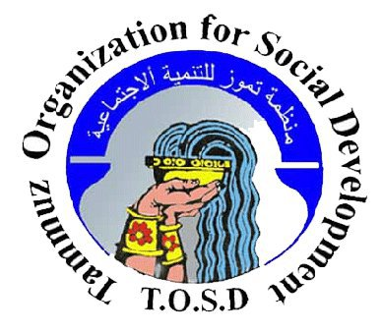

طلبة القانون في الجامعات العراقية يتدربون حول اتفاقية سيداو

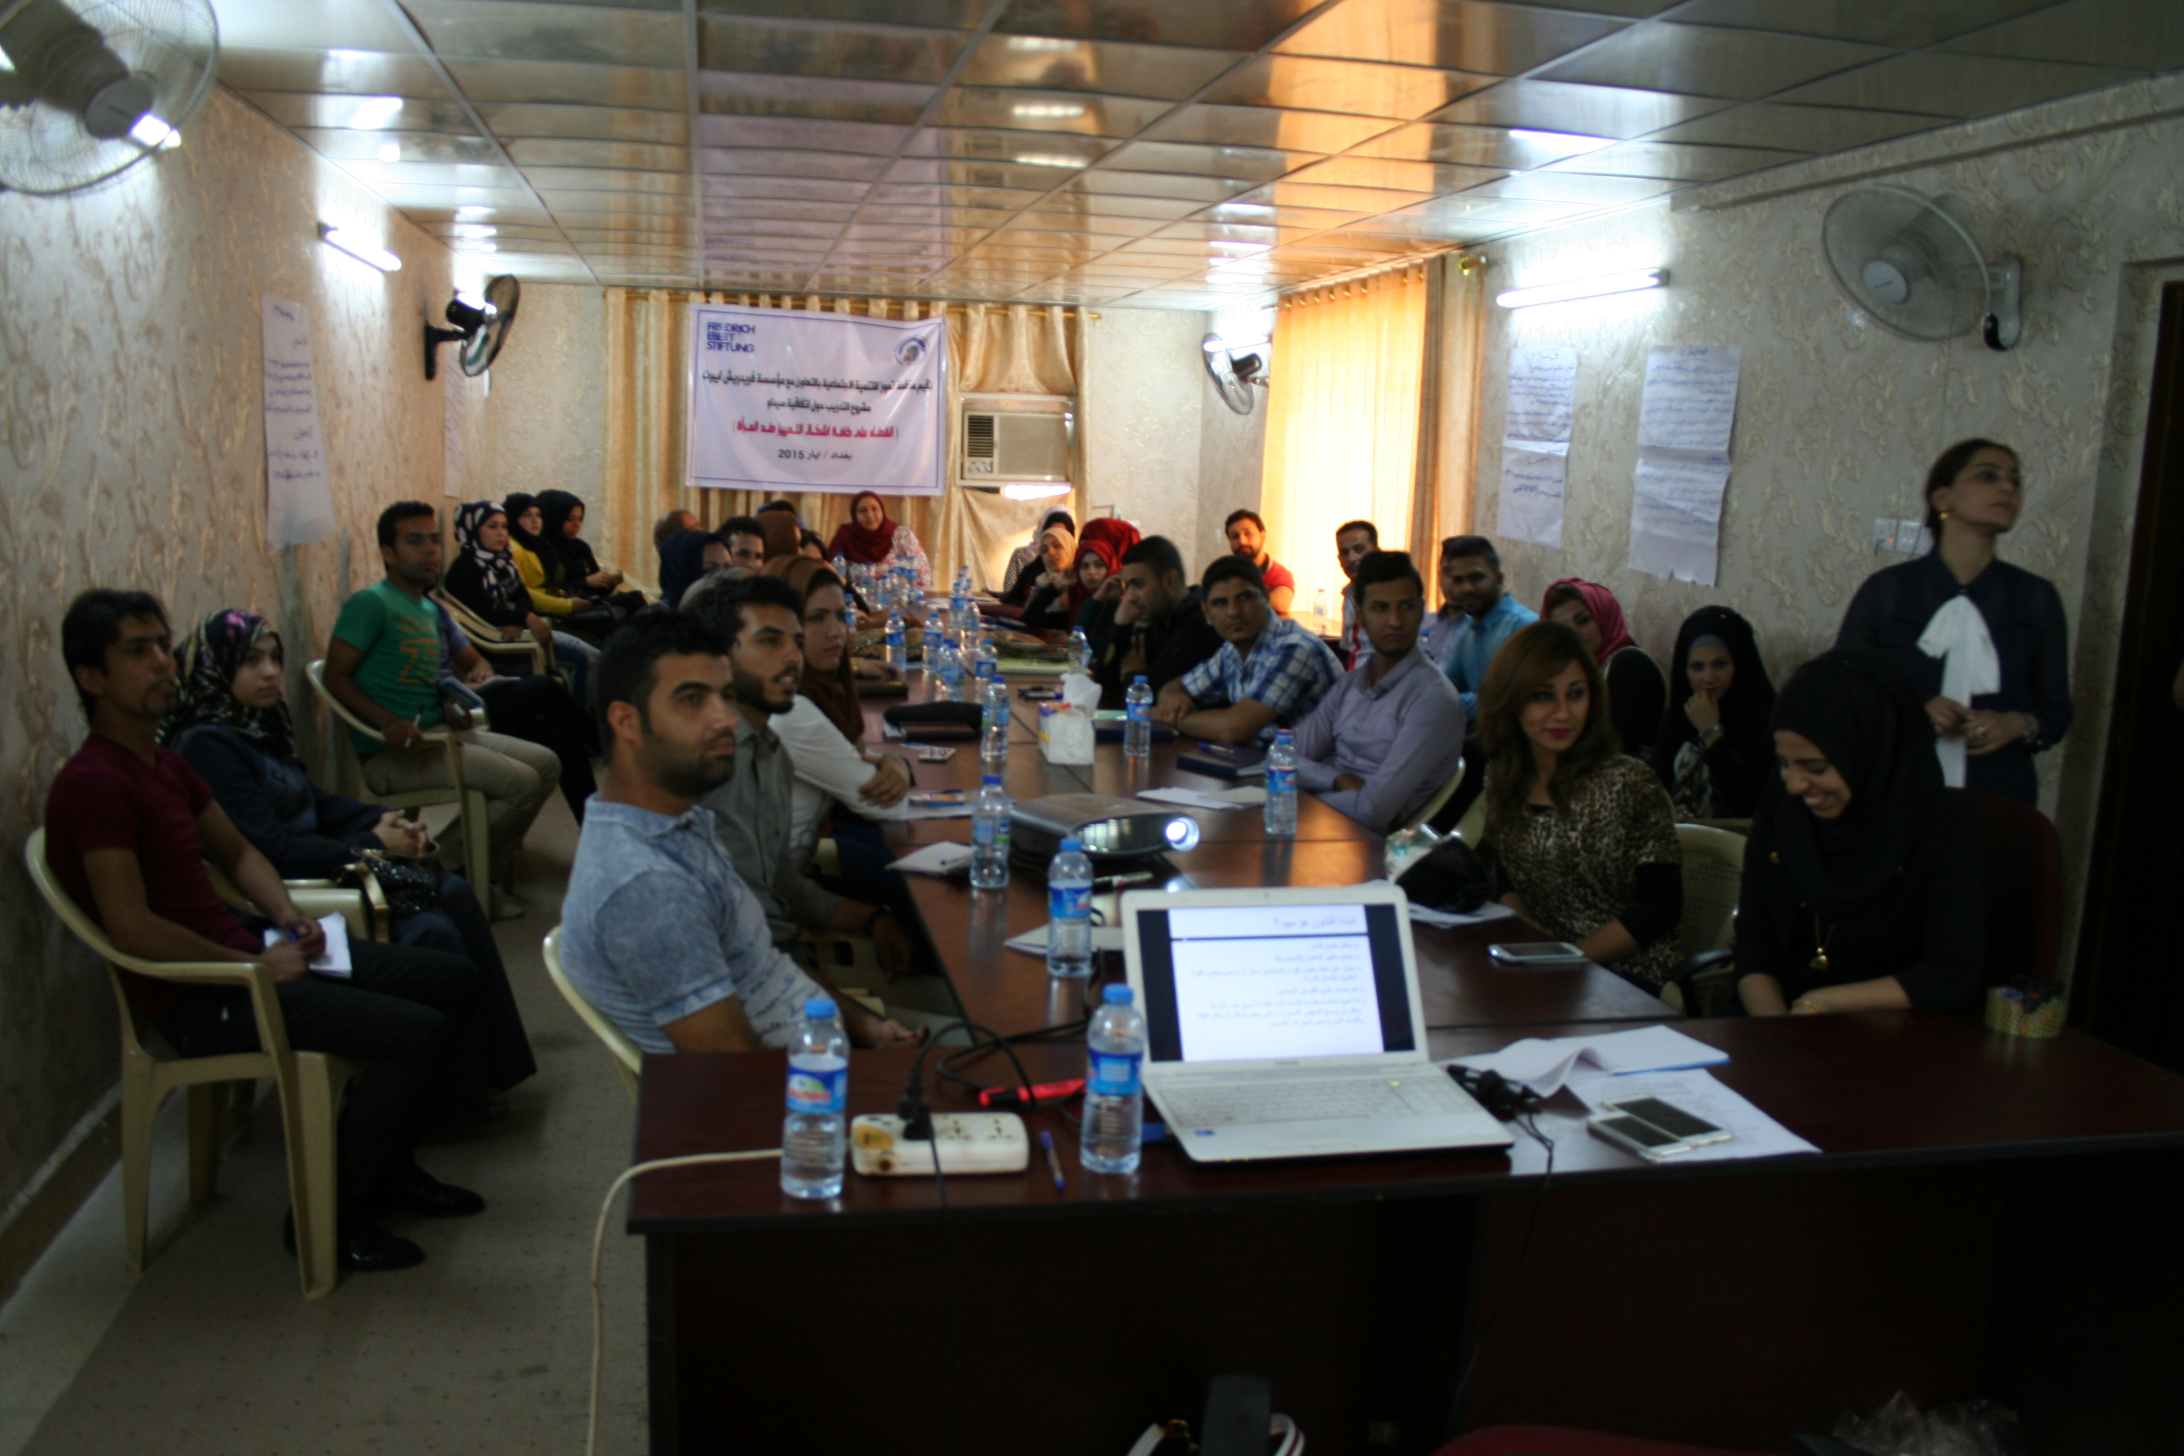
انهت منظمة تموز للتنمية الاجتماعية وبالتعاون مع مؤسسة فريدريش ايبرت الورشة التدريبية الاخيرة لطلبة كليات القانون في الجامعات العراقية في بغداد والتي تمت على مدى يومي 22-23/5/2015 حيث نفذت المنظمة خلال الأسابيع الماضية ثلاث دورات تدريبية في بغداد ، اربيل والناصرية للتدريب حول اتفاقية سيداو (اتفاقية القضاء على كافة اشكال التمييز ضد المرأة)، وذلك ضمن مشروع تنفذه المنظمة لتدريب طلبة المراحل المنتهية لكليات القانون حول هذه الاتفاقية في كل من بغداد ،أربيل وذي قار .
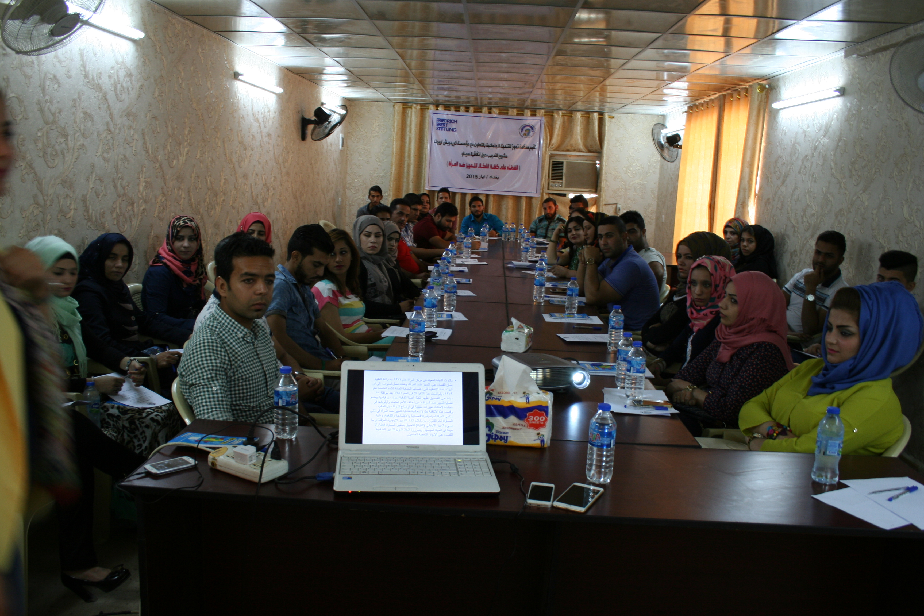
كما شارك في الدورات الاربعة اكثر من مئة طالبة وطالب وبواقع يومين لكل دورة تدريبية تعرفوا خلالها على إطار الاتفاقية ومبادئها واهميتها والتزام العراق بها، والإجراءات الدولية التي تلزم الدول بتنفيذ نصوص الاتفاقية الموقعة عليها. وكذلك تم التركيز خلال هذه الدورات على كيفية تحقيق الرصد من المجتمع للانتهاكات الحاصلة وتوثيقها في تقارير الظل الموازية التي تعتمد وتناقش دوليا .
تضمن برنامج التدريب ورش عمل مصغرة تناول خلالها الطلبة الانتهاكات والتمييز ودراسة حالات من اشكال التمييز ضد المرأة وكذلك التحديات التي تواجه المرأة في العراق وكيفية القضاء على هذه المشاكل . وقد كان للمشاركين اهتمام واضح بالموضوع حيث اتسم بالفاعلية من خلال مداخلاتهم ومناقشاتهم.والافكار التي مناقشتها خلال اليومين التدريبين .
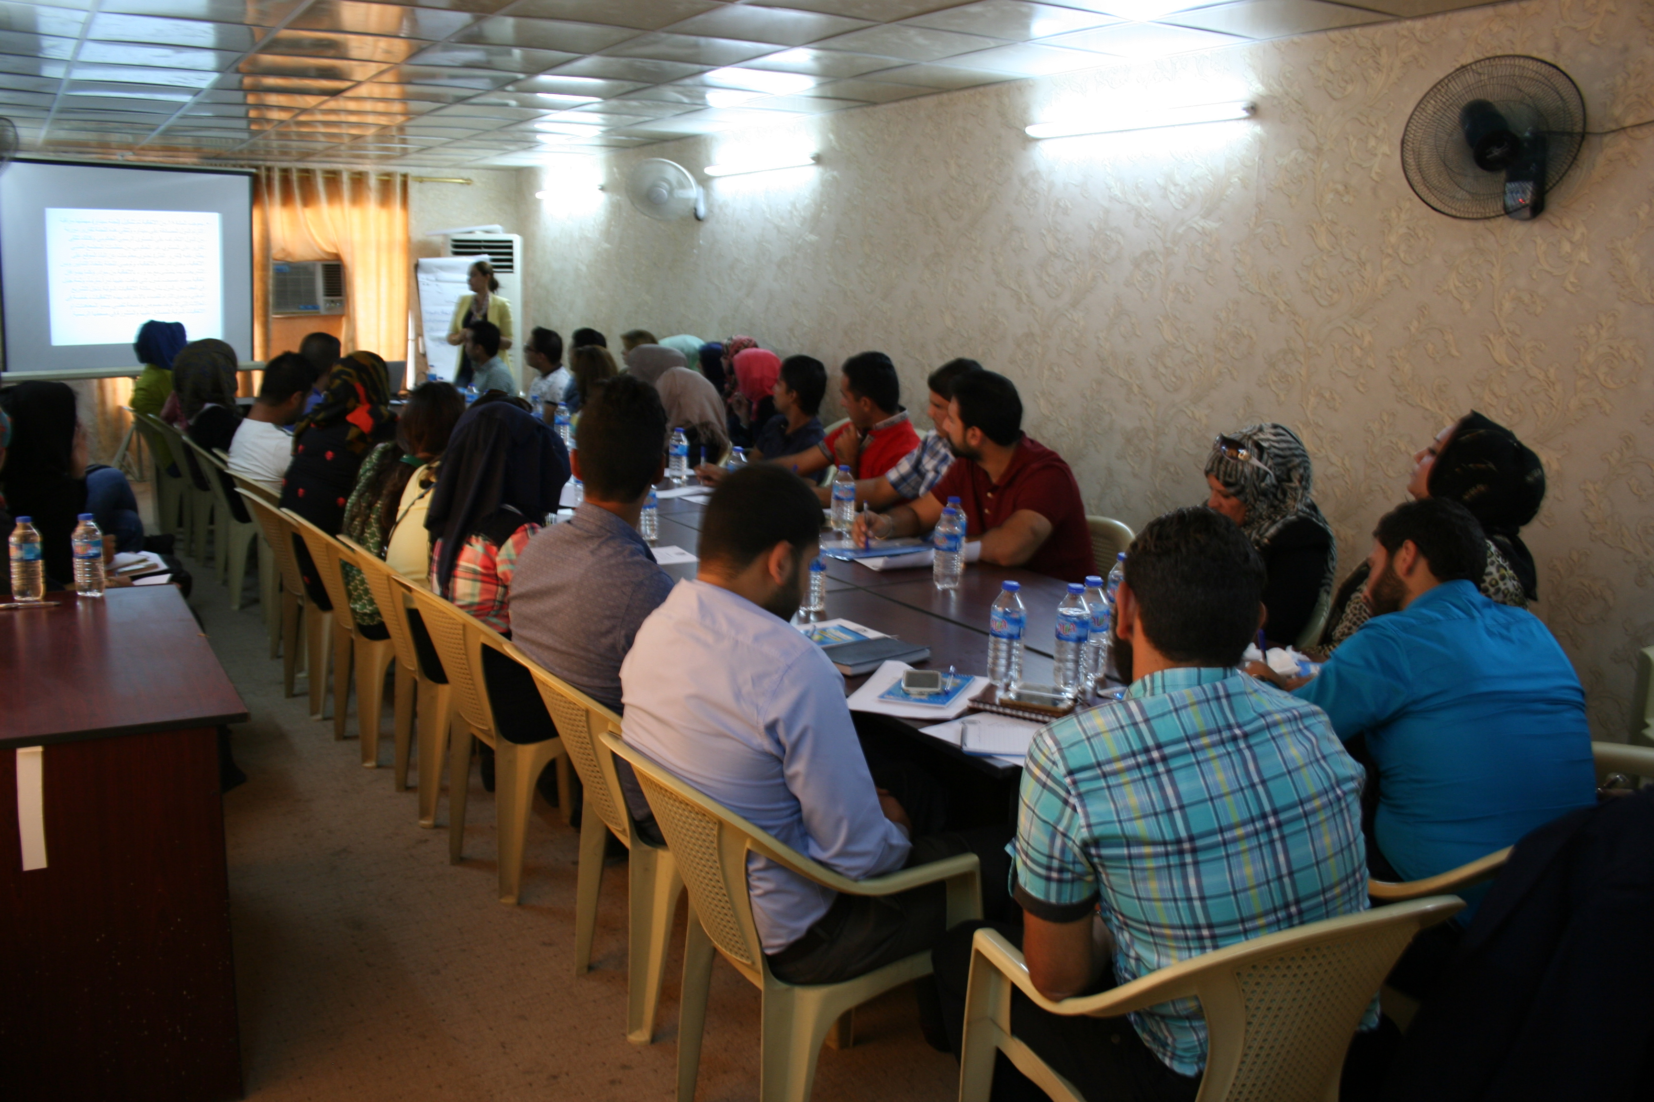
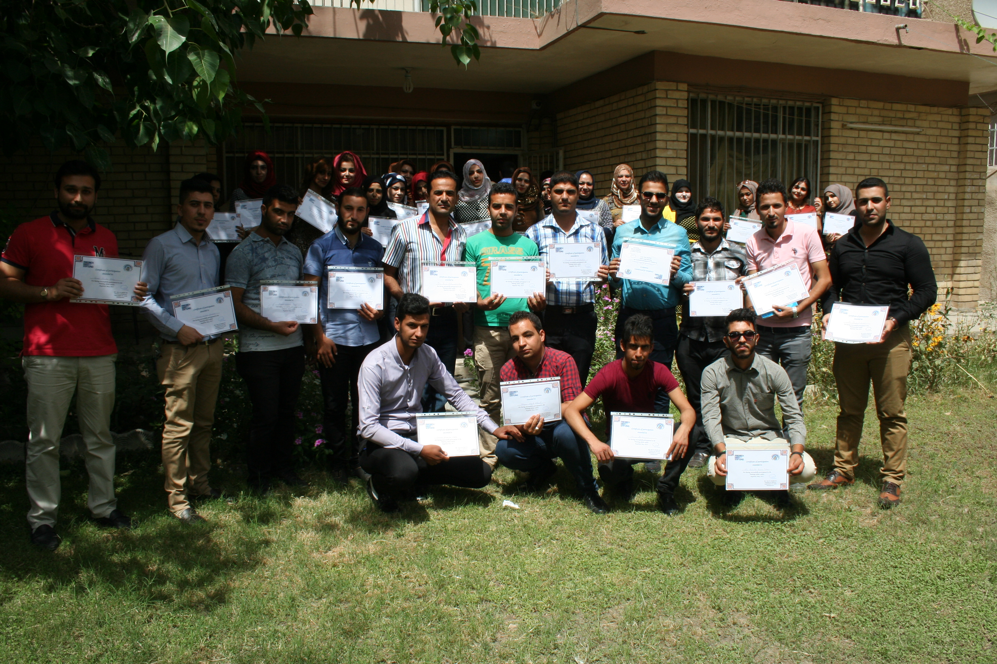
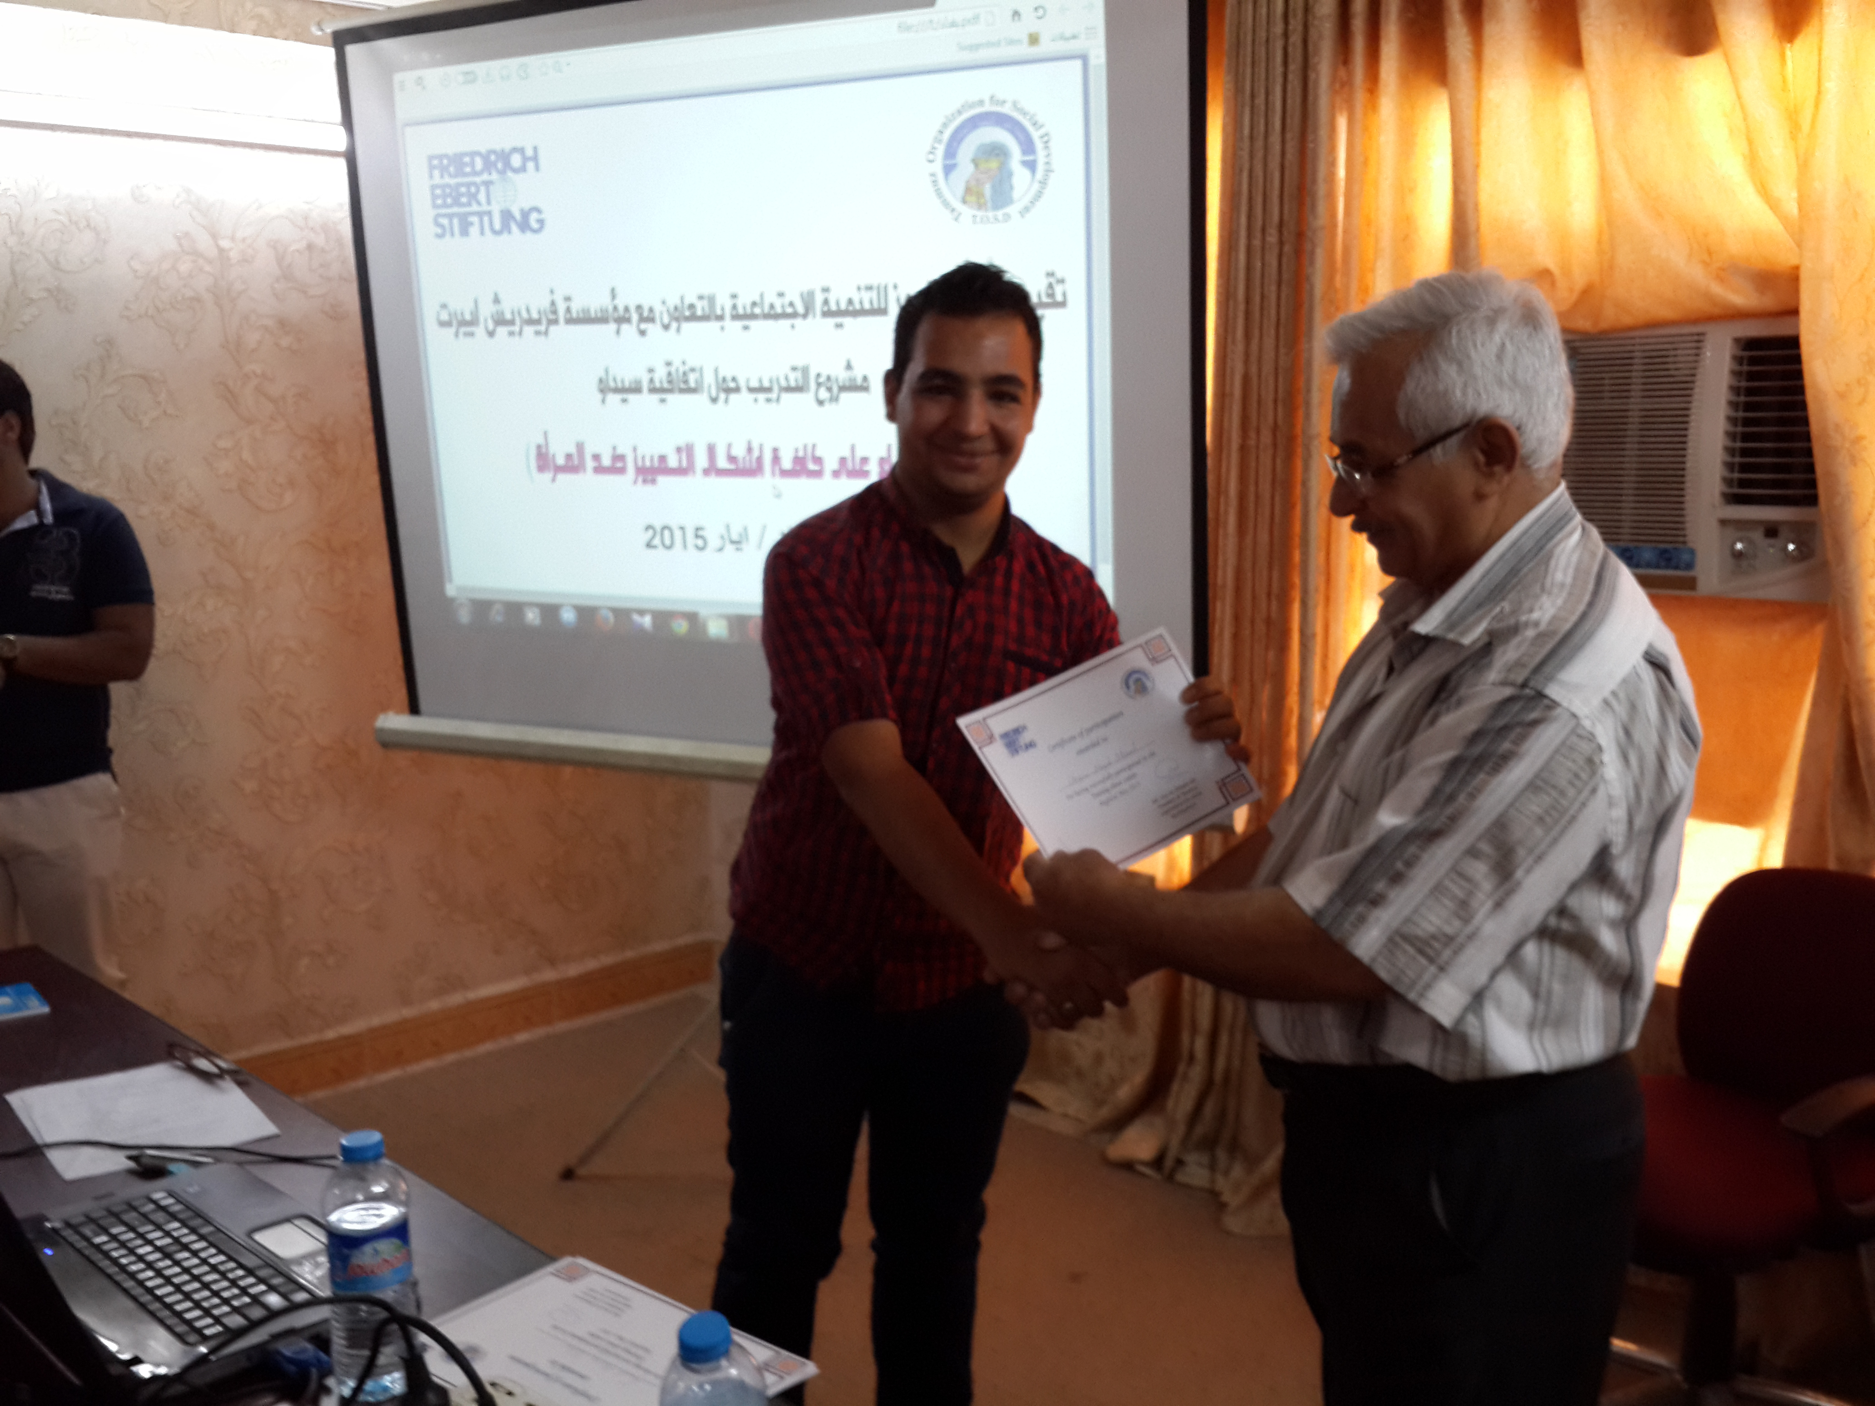

وفي نهاية الدورة تم توزيع شهادات المشاركة على الطلبة الذين عبروا عن شكرهم وتقديرهم للمنظمة ورغبتهم للعمل معنا من أجل القضاء على اشكال التمييز والعنف ضد المرأة وذلك من خلال عملهم في السلك القانوني والحقوقي الذي سينضمون اليه خلال الأشهر القادمة و ممارسة العمل الميداني .
كما عبروا عن رغبتهم في المشاركة في الدورات والنشاطات التي تقيمها المنظمة في مجال التنمية والتدريب التي من شأنها تطوير مهارات الشباب وقدراتهم .
يذكر ان المشروع يستهدف مئة طالبة وطالبة من كليات القانون من خلال اربع دورات تدريبية، اثنين منها في بغداد و واحدة في كل من أربيل ومدينة الناصرية .
وبذلك تكون المنظمة اختتمت مشروع تدريب طلبة القانون حول اتفاقية سيداو وهي تواصل عملها لإستثمار طاقات الشباب الواعد وتأهيله بمشاريع وبرامج أخرى ، لأجل المساهمة الفاعلة في بناء البلد وتحقيق التنمية الاجتماعية .

المكتب الاعلامي
منظمة تموز للتنمية الاجتماعية
24 أيار 2015

لمزيد من المعلومات والنشاطات تابعوا موقعنا :
www.tammuz.org

